Занятия с детьми во время самоизоляции

По теме: «Цветы»
Занятие рассчитано на детей от полутора до трех лет. Продолжительность — 30-40 минут. Задачи сменяются каждые 3-5 минут. Занятие предназначено для развития умственных, творческих и физических способностей ребенка. Его можно проводить дома, не требует специальных приспособлений.
1. Начало занятия. Танцуем вместе с ребенком.
Берем малыша за руки, встаем в центр комнаты и начинаем водить хоровод под песню Е. Железновой "Вместе с нами", выполняя озвученные движения вместе с ребенком.

2. Окружающий мир. Прилагательные.
Находим дома любую книгу с изображением цветов (или же можно распечатать одну из картинок, к примеру). Показываем ребенку, называем те цветы, что видим. Рассказываем о них. Обсуждаем каждый цветочек, пытаемся запомнить их названия. В процессе обсуждения изучаем прилагательные – задаем вопрос: "Какой этот цветочек?" и стараемся придумать как можно больше ответов (красивый, ароматный, нежный и т.д.).
1 из 2
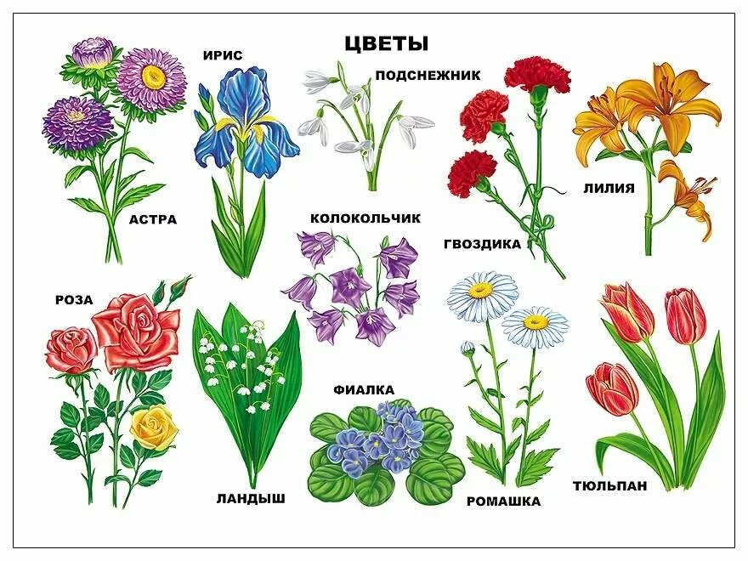

3. Логика.
Попросите малыша посмотреть на картинки и расположить их в правильном порядке. Что было сначала, а что – потом?
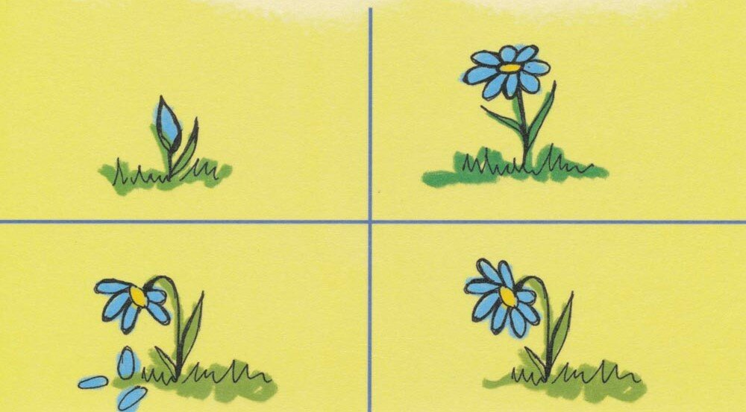

4. Делаем аппликацию.
Из цветной бумаги розового, желтого и зеленого цветов вырезаем нужные нам детали. Ребенок самостоятельно составляет из них цветок, приклеивает их на чистый лист бумаги.
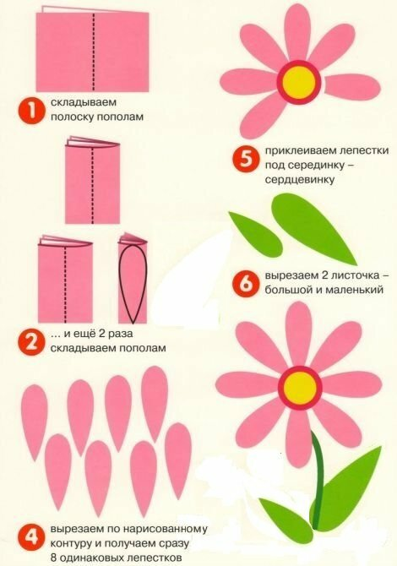

5. Пальчиковая игра.
Рука ребенка – цветок.
Набухай скорей бутон
Распусти цветок – пион!
А как пахнет! (нюхаем)

6. Логика.
Берем цветные камушки-"цветочки" двух цветов, к примеру, красного и желтого цвета (можно вырезать кружочки из цветной бумаги). Располагаем в линию 4 камушка в такой последовательности: красный камушек, желтый, красный, желтый. Предлагаем малышу самостоятельно продолжить последовательность.
Теперь малышу надо размяться! Лучше, чтобы для этого была другая комната, не та, в которой проходила творческая часть занятия (к примеру, зал, если до этого вы были в детской).

7. Подвижная игра.
Движения выполняются в соответствии с текстом.
Ручка правая проснулась,
Встрепенулась,
Потянулась,
Ушко правое потёрла
И легла на правый бок.
Ручка левая проснулась.
Встрепенулась.
Потянулась,
Ушко левое потёрла
И легла на левый бок.
Ножкой правой:
Топ, топ, топ.
Ножкой левой:
Топ, топ, топ.
И двумя руками: хлоп!

8. "Собираем цветы".
Заранее спрятать в комнате 5-7 цветочков (камушки, кружочки бумаги). Ребенка сажаем на стул, это его «дом». Посмотреть в окно и сказать «Какая хорошая погода, пойдем гулять!». Ребенок встает и идет в любом направлении. «Дождь пошел, беги скорее домой!». Малыш бежит к стулу и занимает свое место. Приговаривать: «Кап – кап – кап! Но постепенно дождь утихает. Снова выглянуло солнышко, цветочки взошли! Только где они? Давай найдем их!" Ребенок ищет спрятанные по комнате цветы.
Возвращаемся в "рабочую" комнату.

10. Разрабатываем руку к письму.
Пусть малыш польет дождиком цветочки и не даст им засохнуть! И не забываем обвести капельки воды.
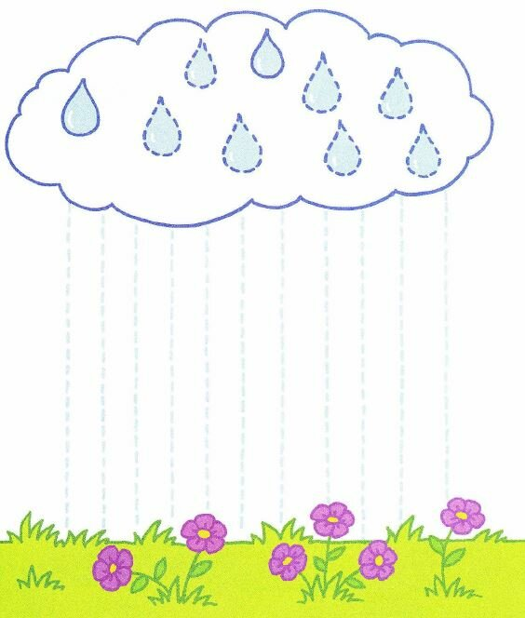

11. Логика. 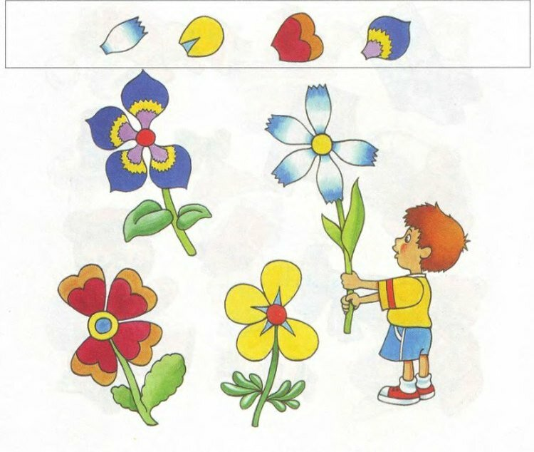
Малыш хорошо рассматривает каждый цветок и добавляет верный по окраске и форме недостающий лепесток.
12. Лепка.
Распечатываем картинку, даем пластилин трех цветов - ярко-зеленый, светло-зеленый, красный. Малыш с помощью пластилина "закрашивает" листочки у деревьев, "разбрасывает" красные цветы по полянке.

13. Физминутка «Кузнечики».
Вместе с ребенком под стихотворение выполняем движения.
Поднимайте плечики,
Прыгайте, кузнечики,
Прыг-скок, прыг-скок,
Прыгай с пятки на носок.
Сели травушку покушали,
Тишину послушали.

